Bussysteme: Zugriffsverfahren

Übersicht

Buszugriffsverfahren legen fest, welcher Teilnehmer in welcher Weise und zu welchem Zeitpunkt auf das Übertragungsmedium zugreifen darf.

Material: Notebook, Fachkunde Mechatronik, ev. Internet

Zeitbedarf: ca. 1 Lektion

Sozialform: Einzelarbeit

Lernziele

Nach dem Bearbeiten dieses Auftrages können Sie …

1. … folgende Buszugriffsverfahren beschreiben und unterscheiden:

* Master/Slave
* Token
* CSMA

1. … den Begriff „deterministisch“ erklären.

Aufgaben

1. Lesen Sie die Theorie im [1]Fachkundebuch Mechatronik Kapitel 12.5 (S. 562 bis S. 565).
2. Beantworten Sie die Fragen 1) bis 5) zu den Zugriffsverfahren.
3. Beantworten Sie die Lernzielkontrollfragen.

**Fragen**

1. Welche grundsätzlichen Merkmale werden durch das Buszugriffsverfahren definiert?
2. 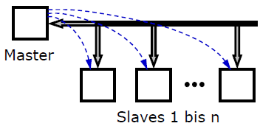Beschreiben Sie das Master/Slave- Verfahren mit Hilfe der folgenden Abbildung.

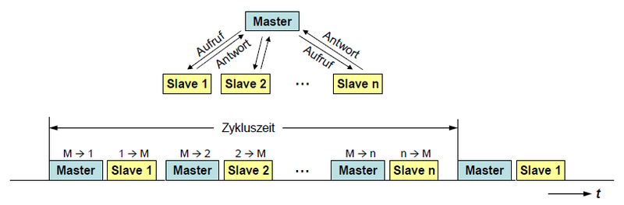

Es gibt genau einen Teilnehmer der die Kommunikation über die Leitung steuert, den Master. Der Master schick ein Anforderungstelegramm (Master-Request) an den Slave und überträgt dabei Daten. Nun antwortet der Slave mit dem Slave Response und schickt die Daten an den Master. Hat der Master die Antwort erhalten fordert er den nächsten Slave auf. Wenn er alle Slave abgefragt hat fängt er von vorne an.

1. Beschreiben Sie das Token-Prinzip mit Hilfe der folgenden Abbildung.

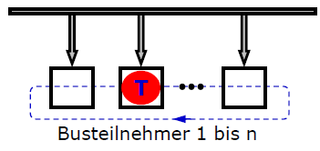

Wenn ein Teilnehmer den Token besitzt darf er Daten senden, alle anderen Teilnehmer lesen diese Daten dann aus und entschieden ob sie für sich relevant sind oder nicht. Nach einer bestimmten Zeit wird dann der Token weiter gegeben. Alle Teilnehmer müssen die Kommunikation auf dem Bus steuern können, man erhält auch nicht direkt eine Antwort.

Reines Token Prinzip ist selten Token und Master/Slave Kombination wird Hybrides Zugriffssystem genannt Bsp. Profibus.

1. Beschreiben Sie das CSMA-Verfahren mit Hilfe der folgenden Abbildung.

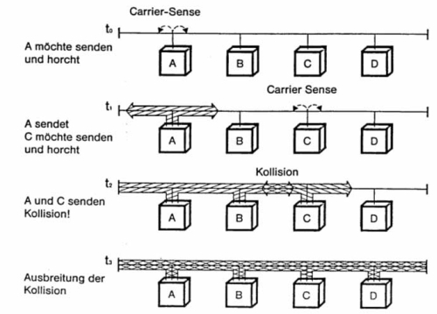

Carrier Sense Multiple Access. Ein Sendewilliger Teilnehmer hört die Leitung ab, wenn sei frei ist sendet er die Daten, wenn nicht gibt es 2 Varianten. 1Variante er zieht sich für eine zufällige Zeit zurück und versucht es später nochmal, wenn er dann immer noch nicht senden kann zieht er sich wider für eine zufällige aber größere Zeit zurück, dadurch können hohe Wartezeiten entstehen. 2. Variante er hört den Bus weiter ab und sendet sofort wenn dieser nicht mehr belegt ist. Bei beiden Varianten kann es ein Fehler geben wenn zwei Teilnehmer zu gleichen Zeit abfragen und dann senden. Es kann keine maximale Zeit garantiert werden und nicht bestimmt werden welcher Teilnehmer als nächstes sendet, dadurch ist das System nicht deterministisch und hat keine berechenbare Zykluszeit.

1. Wie unterscheiden sich die Buszugriffsverfahren? Beurteilen Sie die Verfahren nach den aufgeführten Merkmalen.

|  |  |  |  |
| --- | --- | --- | --- |
| Verfahren | Master/Slave-Verfahren | Token-Prinzip | CSMA-Verfahren |
| Zugriff | deterministisch | Deterministisch | zufällig |
| Echtzeit-fähigkeit | Ja | ja | nein |

1. Welches Buszugriffsverfahren hat welche Vor- bzw. Nachteile?

|  |  |  |  |
| --- | --- | --- | --- |
| Verfahren | CSMA-Verfahren | Master/Slave- Verfahren | Token-Prinzip |
| Vorteile | * kurze Reaktionszeit im «Niederlastbereich» | * Zykluszeit berechenbar * Echtzeitfähig * Keine Datenkollision | * Jeder Teilnehmer kann die Kommunikation steuern * Echtzeitfähig * Keine Datenkollision |
| Nachteile | * Zykluszeit nicht berechenbar * im «Hochlastbereich» lange Wartezeiten * Datenkollision möglich | * Nur genau ein Teilnehmer kann die Kommunikation steuern * Max. Reaktionszeit proportional zur Anzahl Busteilnehmer | * Verzögerungen durch fehlende Sendeberechtigung |

Lernzielkontrolle

1. Welches Buszugriffsverfahren hört ständig die Leitung ab?

CSMA-Verfahren

1. Wie nennt sich die Senderecht unter gleichberechtigen Teilnehmern, wenn kein Master vorhanden ist?

Token

1. Welches Bussystem verwendet das CSMA-Buszugriffsverfahren?

CAN-Bus, Ethernet (Bürokommunikation)

1. Bei welchem Buszugriffsverfahren kann es zu Datenkollisionen kommen?

CSMA-Verfahren

1. Bei welchem Buszugriffsverfahren sind die Teilnehmer in der Polling-Liste erfasst?

Master/Slave-Verfahren

1. Mit welchem Buszugriffsverfahren arbeitet PROFIBUS?

Kombination aus

Hybrides Zugriffsverfahren: Token-Prinzip für die Kommunikation unter den Mastern, und Master/Slave-Verfahren zur Kommunikation des Masters mit Aktoren und Sensoren

1. Fachkundebuch Mechatronik, 4. Auflage, Europa-Lehrmittel, 45119